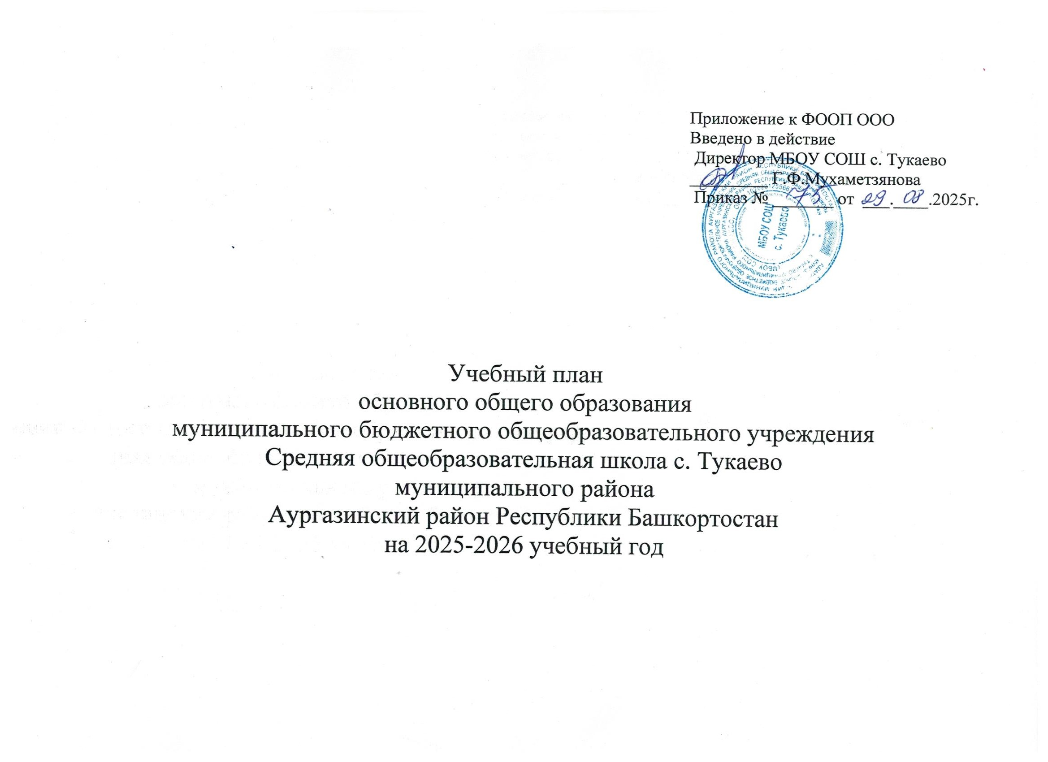

Учебный план
МБОУ СОШ с. Тукаево МР Аургазинский район Республики Башкортостан
на 2025-2026 учебный год (универсальный профиль) Среднее общее образование
10 -11 класс
Учебный план универсального профиля с изучением родных языков

Предметная область | Учебный предмет | Уровень | 5-ти дневная неделя
Предметная область | Учебный предмет | Уровень | Количество часов в неделю
Предметная область | Учебный предмет | Уровень | 10 класс  2025-2026уч.год | Количество часов за год | 11 класс  2026-2027 уч.год | Количество часов за год | Всего
Обязательная часть
Русский язык и литература | Русский язык | Б | 2 | 68 | 2 | 68 | 136
Русский язык и литература | Литература | Б | 3 | 102 | 3 | 102 | 204
Русский язык и родная литература | Родной язык | Б | 2 | 68 | 2 | 68 | 136
Русский язык и родная литература | Родная литература | Б | 1 | 34 | 1 | 34 | 68
Иностранные языки | Иностранный язык | Б | 3 | 102 | 3 | 102 | 204
Математика и информатика | Алгебра и начала математического анализа | Б | 2 | 68 | 2 | 68 | 136
Математика и информатика | Геометрия | Б | 2 | 68 | 2 | 68 | 136
Математика и информатика | Вероятность и статистика | Б | 1 | 34 | 1 | 34 | 68
Математика и информатика | Информатика | Б | 1 | 34 | 1 | 34 | 68
Естественно-научные предметы | Физика | Б | 2 | 68 | 2 | 68 | 136
Естественно-научные предметы | Химия | У | 3 | 102 | 3 | 102 | 204
Естественно-научные предметы | Биология | Б | 1 | 34 | 1 | 34 | 68
Общественно-научные предметы | История | Б | 2 | 68 | 2 | 68 | 136
Общественно-научные предметы | Обществознание | У | 4 | 136 | 4 | 136 | 272
Общественно-научные предметы | География | Б | 1 | 34 | 1 | 34 | 68
Физическая культура, основы безопасности жизнедеятельности | Физическая культура | Б | 2 | 68 | 2 | 68 | 136
Физическая культура, основы безопасности жизнедеятельности | Основы безопасности и защиты Родины | Б | 1 | 34 | 1 | 34 | 68
 | Индивидуальный проект |  | 1 | 34 |  |  | 34
ИТОГО |  |  | 34 | 1156 | 33 | 1122 | 2278
Часть, формируемая участниками образовательных отношений |  |  |  |  | 1 | 34 | 34
Элективный курс «Трудные вопросы по физике: подготовка к ЕГЭ» |  |  |  |  | 0,5 | 17 | 17
Элективный курс «Поготовка к ЕГЭ по истории» |  |  |  |  | 0,5 | 17 | 17
Учебные недели |  |  | 34 | 3 | 34
Всего часов |  |  | 34 | 1156 | 34 | 1156
Максимально допустимая недельная нагрузка в соответствии с действующими санитарными правилами и нормами |  |  | 34 |  | 34
Общая допустимая нагрузка за период обучения в 10-11 классах в соответствии с действующими санитарными правилами и нормами в часах, итого |  |  |  |  |  |  | 2312

- * За счет часов формируемой участниками образовательных отношений

Пояснительная записка
к учебному плану ФГОС СОО МБОУ СОШ с. Тукаево

Учебный план среднего общего образования на 2024-2025 учебный год разработан на основе нормативно-правовых документов:
- Федерального Закона РФ от 29 декабря 2012 года №273-Ф3 «Об образовании в Российской Федерации»;
- Приказ Министерства образования и науки Российской Федерации от 17 мая 2012 г. № 413 "Об утверждении федерального государственного образовательного стандарта среднего общего образования"
- Приказ Министерства просвещения Российской Федерации от 19.03.2024 № 171 «О внесении изменений в некоторые приказы Министерства просвещения Российской Федерации, касающиеся федеральных образовательных программ начального общего образования, основного общего образования и среднего общего образования»
- Приказ Министерства просвещения Российской Федерации от 12.08.2022 № 732 "О внесении изменений в федеральный государственный образовательный стандарт среднего общего образования, утвержденный приказом Министерства образования и науки Российской Федерации от 17 мая 2012 г. № 413";
- Приказ Министерства просвещения Российской Федерации № 1028 от 27.12.2023 «О внесении изменений в некоторые приказы Министерства образования и науки Российской Федерации и Министерства просвещения Российской Федерации, касающиеся федеральных государственных образовательных стандартов основного общего образования и среднего общего образования»
- Приказа Министерства просвещения Российской Федерации от 09.10.2024 № 704 «О внесении изменений в некоторые приказы Министерства просвещения Российской Федерации, касающиеся федеральных образовательных программ начального общего образования, основного общего образования и среднего общего образования»
- Приказ Минпросвещения России от 01.02.2024 № 62 «О внесении изменений в некоторые приказы Минпросвещения России, касающиеся федеральных образовательных программ основного общего образования и среднего общего образования».
- Федеральный государственный образовательный стандарт среднего общего образования, утвержденный приказом Министерства образования и науки Российской Федерации от 17 мая 2012 г. № 413, в редакции приказа Минобрнауки России от 11.12.2020 г. № 712 (далее – ФГОС СОО) (для XXI классов всех общеобразовательных организаций) (далее – ФГОС СОО);
- Приказ Министерства просвещения РФ от 22 марта 2021г. № 115 "Об утверждении Порядка организации и осуществления образовательной деятельности по основным общеобразовательным программам - образовательным программам начального общего, основного общего и среднего общего образования”,
- Приказ Министерства просвещения Российской Федерации от 05.11.2024 № 769 "Об утверждении федерального перечня учебников, допущенных к использованию при реализации имеющих государственную аккредитацию образовательных программ начального общего, основного общего, среднего общего образования организациями, осуществляющими образовательную деятельность, и установлении предельного срока использования исключенных учебников и разработанных в комплекте с ними учебных пособий"
- Федеральной образовательной программы среднего общего образования МБОУ СОШ с. Тукаево;
- Устава МБОУ СОШ с. Тукаево.

Учебный план среднего общего образования МБОУ СОШ с. Тукаево составлен в соответствии с универсальным профилем учебных планов, который позволяет ограничиться базовым уровнем изучения учебных предметов, в связи с особым контингентом обучающихся, в удовлетворении их индивидуальных интересов, подготовке к государственной итоговой аттестации. В 10-11 классах в данном профиле обучения для изучения на углубленном уровне выбраны предметы из предметных областей «Математика и информатика». Предметная область «Математика и информатика» представлена учебными предметами: математика: алгебра и начала анализа 272 часа за 2 года обучения /углубленный уровень обучения/, геометрия 204 часа за 2 года обучения (углубленный уровень), вероятность и статистика 68 часов за 2 года обучения (базовый уровень обучения), информатика 68 часов за 2 года обучения (базовый уровень).
Учебный план отражает организационно-педагогические условия, необходимые для достижения результатов освоения основной образовательной программы в соответствии с требованиями ФГОС СОО, организации образовательной деятельности, а также учебный план определяет состав и объем учебных предметов, элективных курсов, формы промежуточной аттестации.
Учебный план состоит из двух частей, направленных на достижение результатов, определяемых ФГОС СОО: обязательной части и части, формируемой участниками образовательных отношений. Обязательная часть Учебного плана отражает основные требования Стандарта, определяет состав учебных предметов обязательных предметных областей и учебное время, отводимое на их изучение в 10 - 11 классах.
В учебные планы включены обязательные «Русский язык», «Литература», «Иностранный язык», «Математика», «Информатика и ИКТ», «История», «Обществознание», «География», «Химия», «Физика», «Биология», «Физическая культура», «ОБиЗР».
В учебном плане предусмотрено выполнение обучающимися индивидуального(ых) проекта(ов). Индивидуальный проект выполняется обучающимися в течение одного года или двух лет в рамках учебного времени, отведенного учебным планом. Области проектной деятельности: познавательная, практическая, учебно-исследовательская, социальная, художественно-творческая и иная. Примерные виды проектов: информационный, творческий, социальный, прикладной, инновационный, конструкторский, инженерный.
С целью сохранения и развития культурного разнообразия и языкового наследия многонационального народа Российской Федерации, права на изучение родного языка, соблюдения прав обучающихся на выбор изучения родных языков из числа языков народов Российской Федерации, в том числе родного русского языка, выбранный родителями (законными представителями) язык из числа языков народов Российской Федерации, в том числе родной русский язык, изучается в рамках учебной области «Родной язык и родная литература».
Данные курсы вводятся так же в целях формирования интереса и положительной мотивации к учебе, расширения знаний по учебным предметам, позволяющим ученикам спланировать индивидуальную программу обучения.

Организация промежуточной и итоговой аттестации
Промежуточная аттестация в классах, реализующих основные общеобразовательные среднего общего образования проводится в соответствии с Законом Российской Федерации «Об образовании в Российской Федерации», требованиями к результатам основной образовательной программы среднего предъявляемыми Федеральным государственным образовательным стандартом среднего образования.
Промежуточная аттестация проводится в соответствии с Положением о формах, периодичности, порядке текущего контроля успеваемости и промежуточной аттестации обучающихся МБОУ СОШ с. Тукаево по всем предметам учебного плана. При выставлении годовой отметки по предметам учитываются отметки, полученные обучающимися за период обучения (в 10,11 классах – полугодия). Оценки результатов промежуточной аттестации в 10,11 классах выставляются в электронный журнал, дневник обучающегося и доводятся до сведения родителей. Периодичность тематического контроля, проводимого учителем, определяется календарно-тематическим планированием рабочих программ по каждому предмету, принятым на методическом объединении и утвержденным директором школы.

Формы промежуточной аттестации
Тестирование (в том числе онлайн-тестирование)
Эссе
Контрольная работа
Диктант словарный
Диктант математический
Диктант с грамматическим заданием
Изложение
Сочинение
Реферат
Контрольное списывание
Личное письмо
Поздравление
Чтение
Аудирование
Доклад
Устная речь. Диалог. Монолог
Практическая работа
Лабораторная работа
Зачет

Соотношение обязательной части ФОП ООО и части, формируемой участниками образовательных отношений по МБОУ СОШ с. Семенкино
Классы | Учебная деятельность (по учебному плану) |  | Внеурочная Деятельность
 | Обязательная часть | Часть, формируемая участниками образовательного процесса
10 | 799 | 357 | 170
11 | 748 | 391 | 102
Итого на реализацию ФОП ООО |  | 748 | 272
Итого на реализацию ФОП ООО | 1547 | 1020
Итого на реализацию ФОП ООО | 60% | 40%

\\

Учебный план
МБОУ СОШ с. Тукаево МР Аургазинский район Республики Башкортостан
на 2025-2026 учебный год
Среднее общее образование 11 класс
Учебный план универсального профиля с изучением родных языков
Предметная область | Учебный предмет | Уровень | 5-ти дневная неделя
Предметная область | Учебный предмет | Уровень | Количество часов в неделю
Предметная область | Учебный предмет | Уровень | 11 класс | Количество часов за год
Обязательная часть
Русский язык и литература | Русский язык | Б | 2 | 68
Русский язык и литература | Литература | Б | 3 | 102
Русский язык и родная литература | Родной язык | Б | 2 | 68
Русский язык и родная литература | Родная литература | Б | 1 | 34
Иностранные языки | Иностранный язык | Б | 3 | 102
Математика и информатика | Алгебра и начала математического анализа | У | 4* | 136
Математика и информатика | Геометрия | У | 3* | 102
Математика и информатика | Вероятность и статистика | Б | 1 | 34
Математика и информатика | Информатика | Б | 1 | 34
Естественно-научные предметы | Физика | Б | 2 | 68
Естественно-научные предметы | Химия | У | 3* | 102
Естественно-научные предметы | Биология | Б | 1 | 34
Общественно-научные предметы | История | Б | 2 | 68
Общественно-научные предметы | Обществознание | Б | 2 | 68
Общественно-научные предметы | География | Б | 1 | 34
Физическая культура, основы безопасности жизнедеятельности | Физическая культура | Б | 2 | 68
Физическая культура, основы безопасности жизнедеятельности | Основы безопасности и защиты Родины | Б | 1 | 34
ИТОГО |  |  | 34 | 1156
Учебные недели |  |  | 34 | 34
Всего часов |  |  | 34 | 102
Максимально допустимая недельная нагрузка в соответствии с действующими санитарными правилами и нормами |  |  | 34 | 34
Общая допустимая нагрузка за период обучения в 10 классе в соответствии с действующими санитарными правилами и нормами в часах, итого |  |  | 1156

*Часть, формируемая участниками образовательных отношений

